Amprentarea genetică: o anchetă judiciară
Tradus de Nadia Bucurenci
Povestea următoare nu este adevărată dar, este ilustrativă pentru modul în care amprentarea genetică este folosită în investigațiile criminalistice.
La scena unui jaf violent, ofițerii investigatori au găsit un muc de țigară despre care au crezut că a fost lăsat de unul dintre infractori. Criminaliștii au găsit salivă pe mucul de țigară și au putut obține o amprentă genetică din ADN-ul respectiv (Figura 1).
Amprenta a furnizat imediat un indiciu: persoana care a fumat țigara era o femeie. Asta reiese din faptul că amprenta are un singur maxim pentru repetițiile de secvențe scurte în tandem (STR - short tandem repeats) ale amelogeninei. Gena amelogeninei se găsește pe ambii cromozomi X și Y dar secvența de pe cromozomul Y este puțin mai lungă. Amprenta genetică a unui bărbat (cu un cromozom X și unul Y) va avea două maxime la situsul amelogeninei.

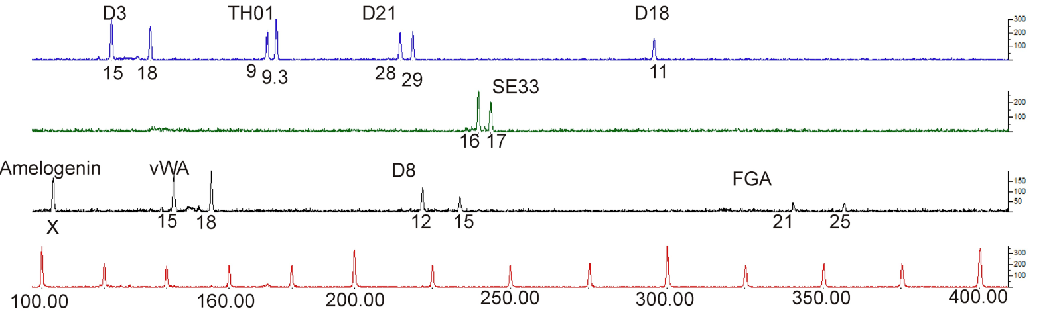
Figura 1: Amprenta genetică luată de pe un muc de țigară găsit la locul faptei
Pentru imagine, multumim Sara Müller

Poliția a arestat două femei, Linda A. și Maria B., pe care le suspectau de a fi implicate în delict. Fiecare dintre suspecte a dat o probă de ADN care a fost folosită pentru obținerea amprentelor genetice (Figurile 2 și 3). Acestea vor putea fi comparate cu amprenta genetică de la locul faptei.

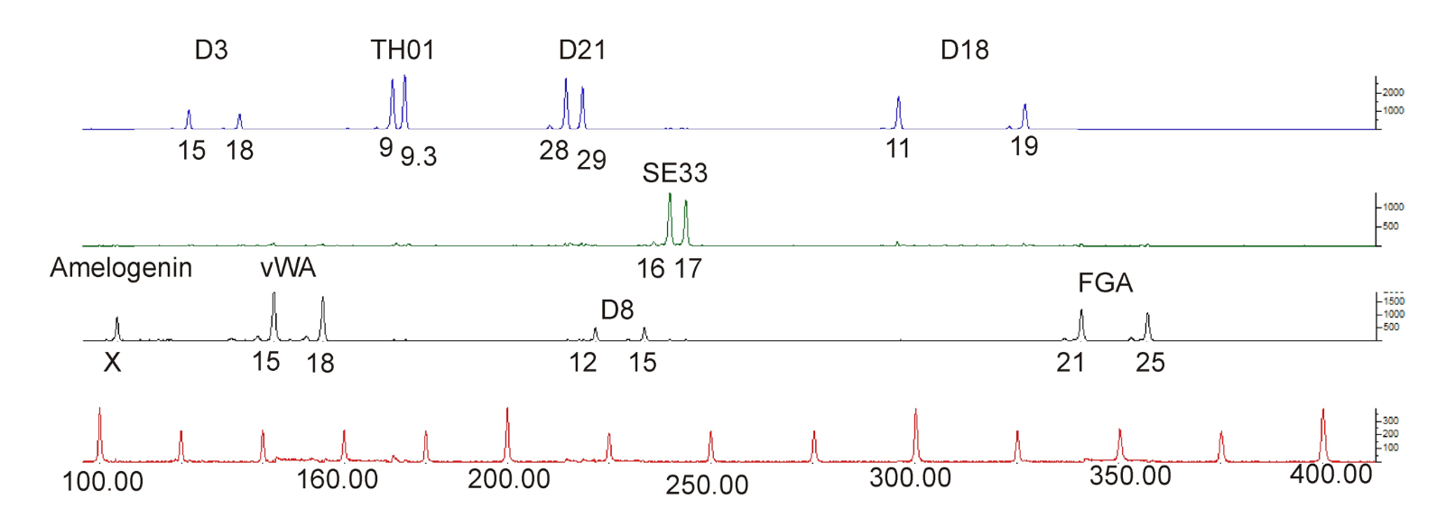
Figura 2: Amprenta genetică a Lindei A
Pentru imagine, multumim Sara Müller

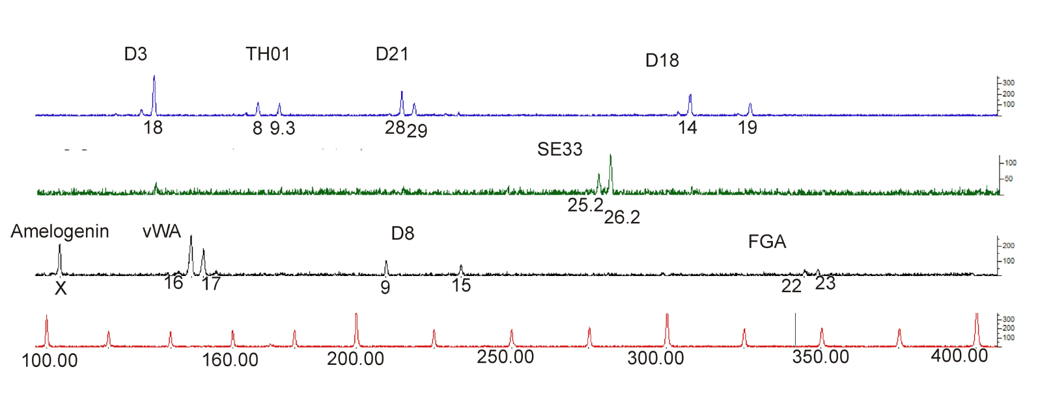
Figura 3: Amprenta genetică a Mariei B
Pentru imagine, multumim Sara Müller

La prima vedere, cele trei profile arată destul de diferit, dar este important să ne amintim că informația ne-o dă poziția maximului și nu înălțimea lui. Fiecare maxim reprezintă o alelă a unuia dintre STR-urile analizate (D3, TH01, D21, D18, SE33, amelogenină, vWA, D8 și FGA). Priviți din nou, observând și numerele (aflate sub linii) care sunt asociate fiecărei alele.
Poziția maximelor în amprenta genetică a Mariei B. diferă substanțial de cele din amprenta luată de pe mucul de țigară. În contrast, amprenta genetică a Lindei A. este aproape identică – dar nu cu totul. ADN-ul găsit la locul crimei are numai un maxim pentru STR-ul D18 (11 repetiții în tandem), în timp ce amprenta genetică a Lindei A. are două maxime (11 și 19 repetiții în tandem).
Probabilitatea ca oricine altcineva să aibă un profil identic pentru toate celelalte STR-uri analizate este de 1:8,5 miliarde (mai mult decât populația actuală a lumii). În consecință, este mai mult ca sigur că Linda A. a fumat țigareta găsită la locul crimei. Dacă există probe suplimentare că ea a fost implicată în jaf, amprenta genetică ar putea să-i asigure condamnarea.
Dar de ce nu au fost amprentele genetice identice? Cum se poate explica alela lipsă (sau fenomenul de abandonare alelică)? Cea mai probabilă explicație este că s-a recuperat foarte puțin ADN de pe țigaretă, ceea ce poate duce la imprecizia analizei. La începutul reacției în lanț a polimerazei (PCR), s-ar putea ca primerul să găsească numai una dintre alele, care va fi puternic amplificată și va reduce, astfel, șansele ca primerul să găsească cealaltă alelă.
Este evident că, deși amprentarea genetică este o tehnică importantă pentru investigațiile criminalistice, interpretarea rezultatelor nu este simplu de făcut, fiind nevoie de o înțelegere aprofundată a proceselor implicate.

